多功能移动计算平台TeleXium 88

TeleXium 88是一个能够运行多种应用程序的高级移动计算平台。该高度一体化的设计集成了强大的微处理器、可选的GPRS/GSM或CDMA语音和数据通讯以及可选的GPS定位。可供选择的一系列TFT触摸显示屏可以满足不同应用的要求。接口选项包括CAN、USB、RS232、用户I/O和一个标准外部键盘。
TeleXium 88也配备了Movimento的电源管理和看门狗功能。这些高级系统提供了稳定的“永远在线”功能，同时实现了电源功耗最小化。
TeleXium 88专为在QT/Qtopia、Opie应用环境和Movimento开发、执行环境下运行而设计。

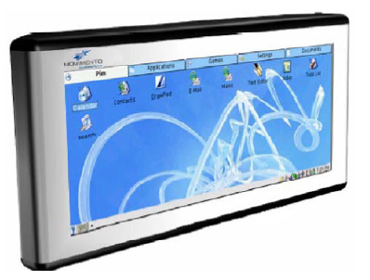

特点
• 206 MHz StrongARM 处理器
• 16 MB FLASH(可选32MB)
• 32 MB RAM（可选64MB）
• GPS 接收器
• GSM/GPRS 或CDMA modem
• 高级电源管理
• 高级看门狗系统
• 多个唤醒源
电源要求
• 输入电压：8-30 V DC
• 正常运行状态: 约640mA，12 V
• GSM数据传输, 2 W: 约930 mA
• 睡眠模式 1: 约18 mA
• 睡眠模式 2 (phone OFF): 约1 mA
标准接口
• TFT 8.8” 触摸屏， 640x240
• USB 或 2个RS232
• 耳机接口
• PCMCIA
•CAN 接口 (ISO 11898)
• GPS 天线 (SMA)
• GSM/GPRS天线 (SMA)
•外部键盘PS/2
• 用户I/O
唤醒源
• CAN 通信量
• GSM 数据
• SMS
• 外部 12 V (ACC)
• 用户 I/O
• 时间触发
• 嵌入式 Linux OS
• 支持外部设备: 条形码或RFID 阅读器, 打印机, 其他USB或 RS232
尺寸
• 25x12x4 cm (8.8”显示屏)

